**Хэв танилтын үндэс**

**Лабораторийн ажил №1. Зургийн файлтай танилцах.**

Зорилго:

Фолдероос зургууд уншаад дундаж зураг олж, зураг нэг бүрийг дундажаас хасаад өөр фолдерт бичих.

1. Лабораторийн орчинтой танилцах

Octave програм суулгах.

Програмыг <https://www.gnu.org/software/octave/> холбоосоор орж татаж аван суулгаж болно. Өөрийн компьютерийн үйлдлийн системд зоиулан тохирох хувилбараа сонгон суулгана. Багшийн өгөх дараах заавар нь Windows үйлдлийн системийн орчинд Octave 4.4.1 хувилбар болно. 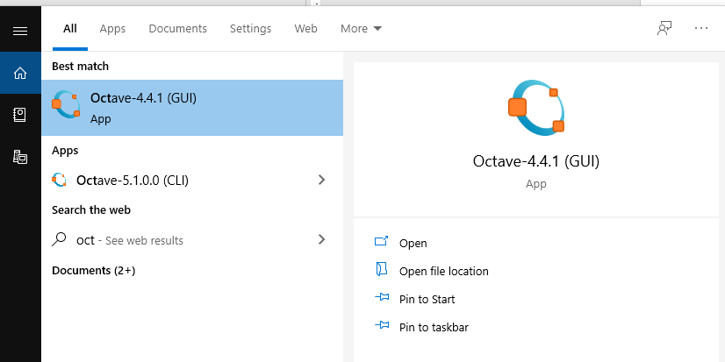

Суулгасны дараа GUI буюу график интерфейстэй хувилбарыг нээнэ.

Програмын ерөнхий интерфейс дараах байдалтай харагдана.

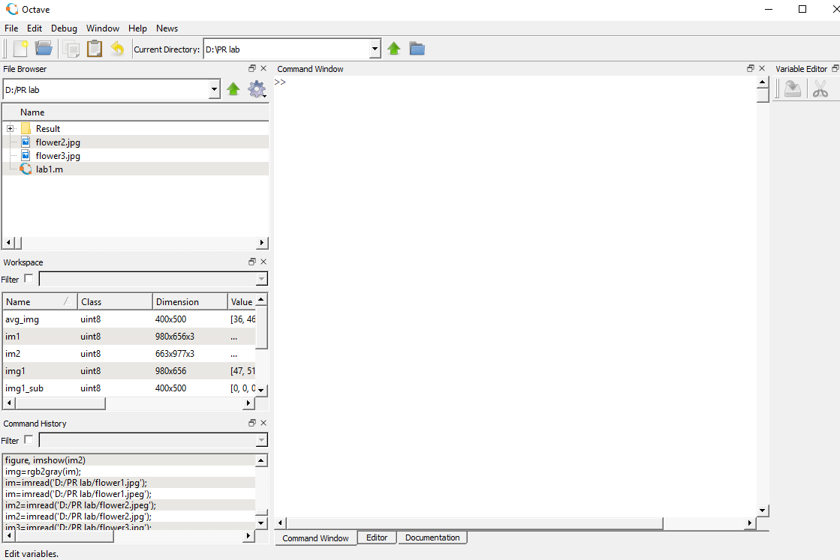

Энд File Browser буюу идэвхитэй байгаа зам харагдаж байна, Workspace хэсэгт зарлагдсан хувьсагчид, тэдгээрийн төрөл, хэмжээс, утга зэрэг харагдаж байна. Жишээ нь эхний өгөх жишээ кодыг ажиллуулсан байгаа тул avg_img буюу дундаж зургийн матрицын нэр, uint8 буюу уг зургийн матрицын нүд болох элемэнт нэг бүр нь unsigned integer 8 bit гэсэн 0-255 хооронд бүхэл тоон утга авна. Матрицын хэмжээ буюу зургийн хэмжээс нь 400х500 буюу 400 мөр, 500 баганаас тогтоно. Value буюу утга хэсэгт 400х500=20000 цэг (нүд) нэг бүрийн RGB буюу Red(улаан), Green(ногоон), Blue(хөх) өнгийн 3 утга хэд хэд байгааг харуулж байна.

Command History хэсэгт өмнө нь бичсэн командуудын жагсаалт харагдана.

Эндээс онцлох хэсэг нь Командын мөр болон Editor сонгон хэсэг



Анх нээгдэхэд командын мөр сонгогдсон байдаг. Энд командуудаа бичиж туршиж болно. Гэхдээ засвар хийхэд хялбар мөн кодоо хадгалах зэргээс хамаарч Editor дээр *.m өргөтгөлтэй файл үүсгэн кодоо бичиж ажиллуулна.

1. Өгөгдөл бэлтгэх

Даалгаварт фолдероос зургуудыг унших гэсэн байгаа тул багш D:/PR lab гэсэн фолдер бэлтгээд уг фолдерт жишээ болох 2 зураг (google-ээс flower гэх хайлтаар хайгаад татаж авсан), үр дүнг хадгалах Result фолдерт үүсгэсэн байна. Лабораторийн файл кодоо бичээд хадгалахад үүснэ.

Гол нь 2 зураг маань ижил өргөтгөлтэй байх нь асуудал үүсэхгүй байх болно. Энд *.jpg өргөтгөлтэй буюу 3 сувагтай өнгөт зураг байгаа.

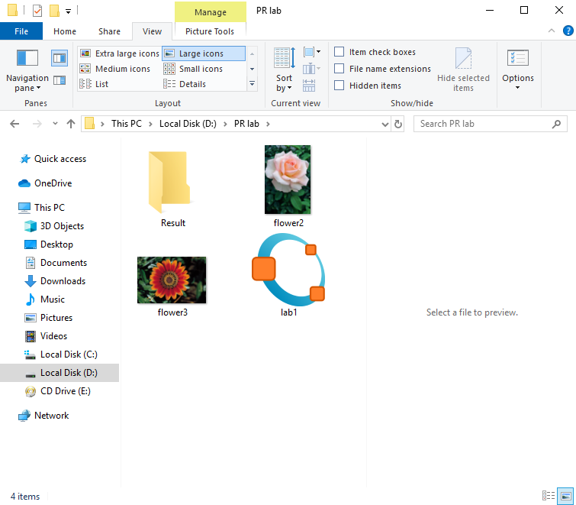

1. Кодоо бичих

Editor хэсэгт шилжин дараах кодыг бичиж lab1.m нэртэйгээр D:/PR lab фолдерт хадгалсан.

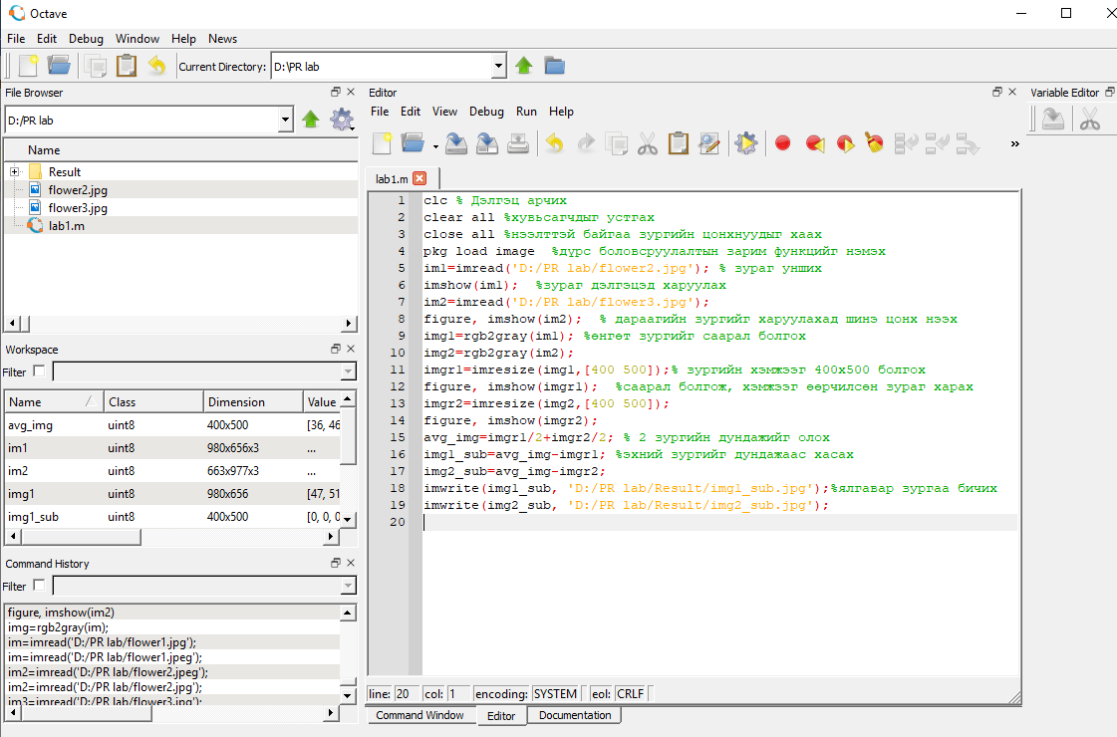

Кодын мөр нэг бүрийн ард тайлбар бичсэн байгаа тул ойлгомжтой байх.

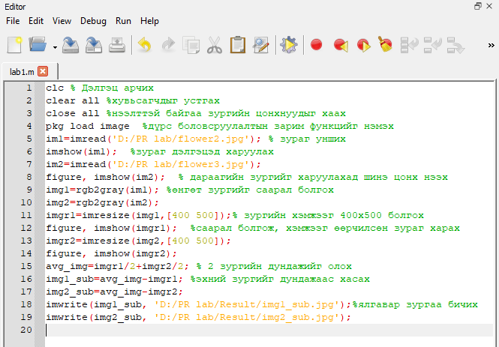

Ажиллуулахдаа доор үзүүлсэнчлэн Save and Run товчлуурыг дарна. Ямар нэгэн замын мэдэгдэл гарч ирвэл change directory сонголтыг хийхэд програм ажиллана. Ямар нэгэн үр дүн гарч ирэхгүй бол Command Window хэсэг рүү орж харахад алдааны мэдэгдэл байна. Алдаагаа засаад дахиад ажиллуулна.

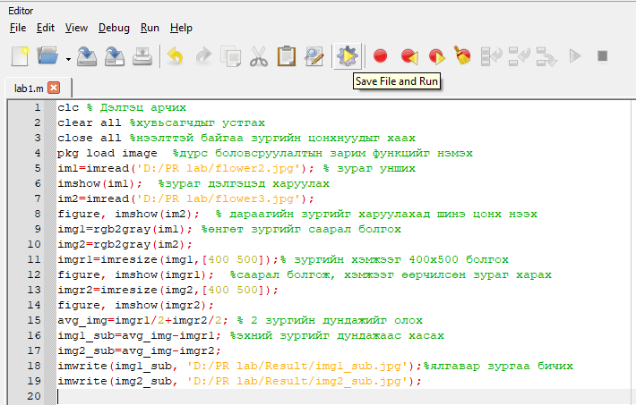

Дээрх код ажилласны дараа Workspace-ийн хувьсагчдыг харвал дараах байдалтай байна. Оролтын 2 зураг im1, im2 хувьсагчид хадгалагдсан ба эдгээр матриц нь 3 хэмжээстэй 980х656х3 гэх мэт байна, өөр хэмжээтэй 2 матриц дээр үйлдэл хийх боломжгүй тул ижил хэмжээтэй болгоно. Хэмжээ өөрчлөх imresize() функц нь өнгөт буюу 3 сувагтай зургийг авдаггүй учир, rgb2gray() функцээр өнгөт зургаа саарал болгож байгаа. Саарал болсон зургууд нь 2 сувагтай болсон байгааг доорх хэсгээс харж болно. Мөн ижил хэмжээтэй 400х500 болсон хувьсагч буюу зургуудыг бас нэрээр нь харж болно.

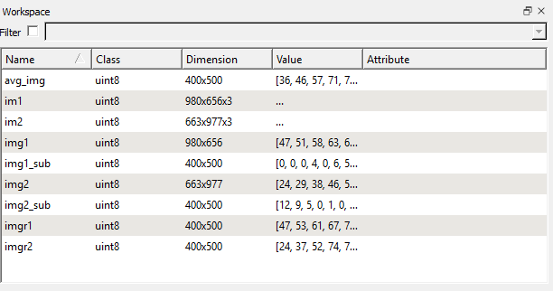

Дээрх код ажиллахад бид анхны уншсан 2 зургийн мөн ижил хэмжээтэй болсон 2 саарал зургуудыг дэлгэцэд харуулахад дараах 4 зураг харагдана.

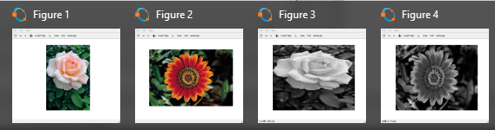

Код ажилласны дараа үр дүн Result фолдерт дараах байдалтай бичигдсэн байна.

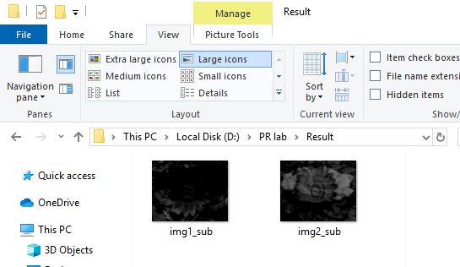

За ингээд заавартай танилцаж дээрх үр дүнг гарган авсан байх гэж найдаад даалгаврыг өгье.

**Даалгавар.**

Фолдероос олон зургийг уншиж дээрхийг давтан хийнэ. Энд зургийн нэр өгөхгүй, dir() функцийг бие даан судалж тухайн фолдерт байгаа *.jpg өргөтгөлтэй бүх зургийг давталтаар уншин дундажыг олоод дундажаас зураг бүрийг хасаад буцааж бичнэ.

Давталт бичихэд

For i=1:m

End

Хэлбэртэй бичигдэнэ. Size(), strcat(), num2str(), length(), зэрэг функцууд хэрэг болох магадлалтай, бусад шаардлагатай зүйлсийг интернэтээс хайж бие даан судална.

Үр дүнгээ тайлан бичиж *.doc файл үүсгэн sisi-гээр явуулна.

*Octave нь Matlab-ийн нээлттэй эх гэдгийг хэлсэн.*

*Өөр С, Java, python хэрэглэх оюутнууд бол OpenCV санг судална. Функцууд нь ерөнхийдөө төстэй байдаг.*

Заавар бэлтгэсэн: док. Б.Сувдаа

2020-03-01